Памятка для населения
по профилактике бешенства
Бешенство - острое, вирусное инфекционное заболевание, общее для человека и животных, всегда заканчивается смертью. Характеризуется проявлениями резкого возбуждения двигательных центров, судорогами мышц глотки и дыхательных путей с последующим их параличом, слюнотечением, приводит к энцефаломиелиту и в конечном итоге - к смерти.
Бешенством болеют все млекопитающие. Причем бешенство регистрируется практически у всех представителей животного мира, как у домашних (собаки, кошки, коровы, лошади), так и у диких животных (лисы, еноты, ежики и др.).
Основным резервуаром вируса в природе являются волки, лисицы, шакалы, среди которых возникают спонтанные эпизоотии бешенства.
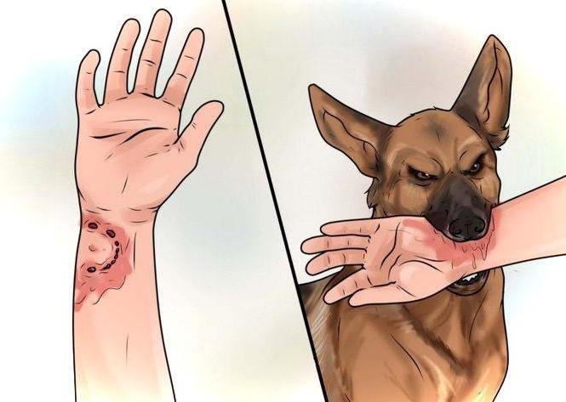
Заражение происходит через укусы, оцарапывание, ослюнение больным животным, а также при контакте с предметами, загрязненными инфицированной слюной. Наиболее опасны укусы в лицо, голову, шею, кисти, пальцы рук и ног. Обилие нервных окончаний в этих частях тела, способствуют быстрому проникновению вируса в центральную нервную систему.
Пострадавшие от укусов животными должны знать, что возбудитель бешенства может находиться в слюне больного животного за 10 дней до появления первых признаков заболевания.
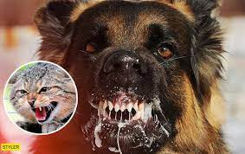

Поэтому при любом заболевании животного и особенно при появлении симптомов бешенства (обильное слюнотечение, затруднение глотания, судороги) следует немедленно обращаться в ближайшую ветеринарную станцию, ни в коем случае не заниматься самолечением. Инкубационный период заболевания составляет от нескольких дней до года и определяется локализацией и тяжестью повреждений.
В целях профилактики бешенства все пострадавшие от укусов, оцарапывания и ослюнения животным для проведения курса антирабических прививок должны немедленно обратиться за медицинской помощью в травматологический пункт по месту жительства. Обращаем внимание, что прививки против бешенства проводятся бесплатно, независимо от полиса обязательного медицинского страхования.
Что нужно делать, если собака покусала? Если ваше животное укусило человека, не убегайте, а сообщите пострадавшему свой адрес и доставьте собаку или кошку для осмотра и наблюдения ветеринарным врачом ветеринарной станции.
Если, например, не известен ее хозяин, а известно место ее постоянной дислокации, то за ней надо понаблюдать в течение 10 дней (возможно, прикормить): если она исчезла за этот период, или погибла, то, конечно, есть смысл пройти полный курс прививок. Но в любом случае, курс лечения необходимо начинать с первого дня покуса, причем рану следует немедленно обработать мыльной водой, а затем 70% раствором спирта или спиртовой настойкой йода. Вакцинацию можно прекратить только в том случае, если вы пронаблюдали собаку в течение 10 дней, и с ней ничего не случилось, а также не проявились основные признаки бешенства (водобоязнь, агрессия).

В практике применяется вакцина, которая практически не дает осложнений и вырабатывает высокий уровень иммунитета. Курс прививок отечественной антирабической вакциной составляет всего 6 уколов, вакцина вводится в дозе 1,0 мл, в дельтовидную мышцу (плечо).
Помните! Бешенство - страшное неизлечимое заболевание, только своевременно проведенные антирабические прививки могут его предупредить!

